市民活動協働開催講座
「ファシリテーション 仕事の本音」申込書
（ふりがな）  氏 名 | 年代（□10代、□20代、□30代、□40代、□50代、□60代以上）
所属団体名等
連 絡 先 | 〒  TEL： FAX：  E-mail：
この講座で
知りたいこと
※ ご記入いただいた個人情報については、本講座の開催に必要な連絡調整、講師等への告知、
今後の講座や当センターの事業等のご案内のみの目的で使用いたします。
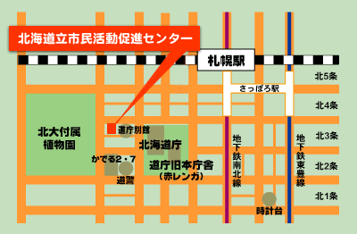
申 込 先

北海道立市民活動促進センター

〒060‐0003
札幌市中央区北３条西７丁目道庁別館西棟１階
FAX：０１１‐２５１‐６７８９
Ｅ-mail：center@do-shiminkatsudo.jp
TEL：０１１‐２６１‐４４４０
姉妹講座のご案内 ～ 詳しくは別チラシなどをご覧ください
市民活動スキルアップ講座開催要綱「こんがらがった会議を丸くする方法」
【日時】平成21年3月7日（土）10:00～16:00 【場所】道立市民活動促進センター研修コーナー
【内容】会議におけるファシリテーションの役割とスキルの学習・実践
【参加対象者】市民活動実践者、市民活動関係者 【定員】２０名（先着順） 【参加料】５００円
【主催】道立市民活動促進センター 【進行】ファシリテーション・グラフィック学習ネットワーク

